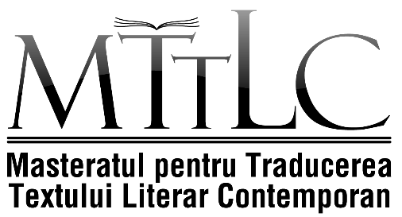  masterat.mttlc.ro  Limba Engleză  Traducere Culturală şi literară  Director:  Prof. Dr. Lidia VIANU  lidiavianu@yahoo.com  Telefon 0745 13 17 13  Pentru informaţii suplimentare şi bibliografie: http://masterat.mttlc.ro/  Examenul de admitere: o povestire în limbile română şi engleză, pe 2 coloane, cca 2000 cuvinte ; CV [şcoli/secţii absolvite, medii]  Număr de locuri disponibile: 50  Orar: 14 ore săptămânal, 4 zile pe săptămână, după-amiaza, între orele 16-20.  Prezenţa este foarte importantă. Se pot înscrie la examenul de admitere absolvenţii oricărei instituţii de învăţământ superior (cu diplomă de licenţă), care cunosc bine limba engleză.  Candidaţii care se înscriu sunt rugaţi să trimita un mesaj pe adresa lidiavianu@yahoo.com, în care sa mentioneze numele si adresa de email proprie, ca să poată fi incluşi în baza de date a examenului. |  | Universitatea din Bucureşti  Facultatea de Limbi şi Literaturi Străine  Examen de admitere: online, iulie şi septembrie 2020.  Înscrieri online 10-20 iulie. Comunicare rezultate : 27 iulie.
Suntem un program masteral flexibil, care sprijină studentul, prin materii şi internships, să-şi găsească slujba care i se potriveşte.

Materii de studiu:

Consolidarea cunoştinţelor de limba engleză. Orientare în traducerea textului literar contemporan. Subtitrare. Comunicare culturală. Mass media şi publicitate. Redactare de presă. Redactare de carte. Supratitrare pentru scenă (în colaborare cu Universitatea Naţională de Artă Teatrală şi Cinematografică şi cu Teatrul Naţional Bucureşti). Creative writing: proză şi poezie. Traducere din literatura română în limba engleză, în colaborare cu scriitori englezi. Traducere de texte sci fi, fantasy, romance, horror. Orientare în folosirea resurselor internetului pentru traducători.
Se pot urma în paralel Modulele pedagogice pentru predarea limbii engleze.

Proiecte internaţionale incluse în curriculum:

Masterclass de Traducere Literară Bucureşti (în colaborare cu Institutul Cultural Român, Muzeul Naţional al Literaturii Române, Uniunea Scriitorilor din România şi British Council), cu stilizare asigurată de poeţi englezi. Traducere de literatură engleză contemporană în colaborare cu agenţi literari şi edituri britanice şi americane. Colaborare la editura online pentru literatură a Universităţii din Bucureşti şi la revista programului.

Stagii de internship acceptate şi asigurate de program:

Editura Contemporary Literature Press; Revista MTTLC, Translation Café; Teatrul Naţional Bucureşti; TVR; Radio România; Uniunea Scriitorilor din România; PEN Clubul Român; Reviste literare naţionale şi internaţionale ; Agenţii literare ; Colaborare la volume colective anuale, publicate online de CLP şi la edituri pe hârtie. multiple colaborări culturale.
Fiecare masterand poate avea o rubrică de traduceri din poezia engleză contemporană la o revistă naţională.

